八年级音乐 第2课时《音乐的体裁：大合唱》拓展资源
一、文字资源
（一）合唱
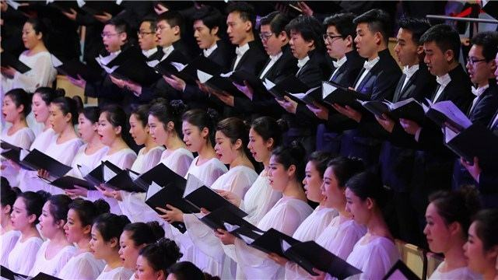
合唱指集体演唱多声部声乐作品的艺术门类，常有指挥，可有伴奏或无伴奏。它要求歌唱群体音响的高度统一与协调，是普及性最强、参与面最广的音乐演出形式之一。
合唱可分为同声合唱与混声合唱两大类。同声合唱又包括女声合唱、男声合唱及童声合唱三种形式。混声合唱一般由女高、女低、男高、男低四个基本声部组成。
女高音声部（Ｓoprano，简称Ｓ.）声音明亮、宽广、灵活；
女低音声部（Ａlto，简称Ａ.）声音坚实、丰满、浓厚而柔和，但不很灵活；
男高音声部（Ｔenor，简称Ｔ.）声音可塑性较大，可坚实而刚强，也可柔和而抒情；
男低音声部（Ｂass，简称Ｂ.）声音浑厚、有力而低沉。
（二）大合唱
大合唱指集体演唱多声部声乐作品的艺术门类，是大型的、多乐章的声乐套曲。
大合唱由独唱、重唱、对唱、齐唱、合唱等组成，有时穿插朗诵，多用管弦乐队伴奏。如冼星海的《黄河大合唱》、《生产大合唱》，瞿希贤的《红军根据地大合唱》等。
（三）轮唱
轮唱指同一旋律隔开一定时间由两个或两个以上的声部先后模仿的演唱形式。轮唱歌曲是以复调音乐写作技法“卡农”写作的一种复调性多声部歌曲。我国著名作曲家冼星海创作的《黄河大合唱》中《保卫黄河》就是轮唱中的经典之作，歌曲成功地运用卡农写作手法，生动地刻画出中国人民前赴后继、勇往直前的英雄形象。对轮唱歌曲的学习可有效地培养人的多声部听觉。轮唱歌曲丰富的多层次音响、有趣的演唱形式容易引起演唱者的兴趣，是从单声部（齐唱）向多声部（合唱）过渡的有效方式。
【资料来源】
【书名】义务教育教科书·音乐教师用书八年级上
【出版社】人民音乐出版社
ISBN：978-7-103-05072-9
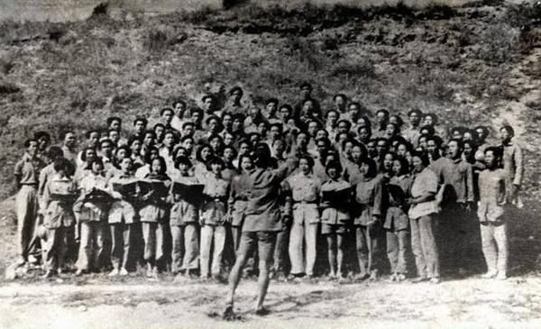
（四）《黄河大合唱》的结构布局
《黄河大合唱》运用康塔塔的音乐体裁，于润洋先生在《西方音乐通史》这部著作中是如此为康塔塔定义的：“康塔塔是巴洛克时期的一种重要的声乐体裁，通常由一系列的宣叙调、咏叹调、咏叙调、二重唱与合唱组成。康塔塔原本是一种宗教歌曲，17世纪产生于意大利，中叶传入德国，发展成为包含独唱、重唱、合唱为一体的大型的声乐套曲”。从于润洋先生的论述中基本可以了解，康塔塔是一种大型的音乐结构，由于康塔塔是有多个乐章构成，所以其中还包含了独唱、合唱、器乐等段落。冼星海是留学法国的，法国印象主义音乐家德彪西曾经写过一部康塔塔《浪子》，获得了罗马大奖，这部作品或多或少都会对留法的冼星海产生影响，因此冼星海选择使用这种体裁的结构写作《黄河大合唱》是经过慎重的思考的。康塔塔这种体裁的最大合理性与科学性是在整体结构中具有对比，这是因为康塔塔的每个乐章都是使用不同的音乐形式。其中有独唱段落、合唱段落、女声演唱音色以及男声演唱音色等等，因此这种结构本身就具有很强的审美特征。著名音乐家阿瑟·爱德华兹在《旋律的美学基础规范》这本著作中曾经说过：“审美形式基本上是两种对比因素的表现。有一种思想，言语和音乐的基本规律，它决定A单元不同于B 单元，并详细说明了A 单元通过与B 单元的不同保持了自己的个性，这种对比关系是艺术形式不可或缺的核心。无论音乐表现是一首民歌或是一部交响乐，这种关系的唯一区别在于相对的规模和范围” 。《黄河大合唱》的结构布局是这部作品审美的最好体现，冼星海在这部作品中充分运用了合唱、独唱、重唱的形式，合理地把这些形式描写了不同的场景，乐章之间充满了对比，这些对比使得作品能够从各个角度反映中国人民的抗日情景，同时也显示出了非常强烈的艺术性。
【资料来源】
文章名：论冼星海《黄河大合唱》的美学特征
作者：刘若楠
期刊：黄河之声
时间：2012(15)

二、推荐欣赏
（一）《经典咏流传》特别节目“回到延安，共唱经典”
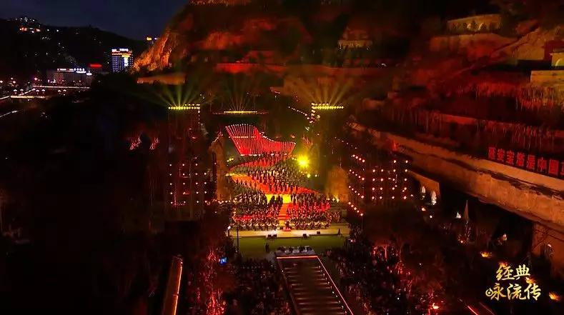
简要介绍：2019年4月，为纪念《黄河大合唱》首演80周年，中央电视台《经典咏流传》特别节目“回到延安，共唱经典，在延安宝塔山下再次唱响《黄河大合唱》，这首在80年前曾激励无数中华儿女浴血奋战、砥砺前行的歌曲，再次让现场观众热血沸腾。
（二）特别节目《黄河大合唱80年》
CCTV-13新闻频道2019年12月29、30日播出特别节目《黄河大合唱80年》。节目主要内容：

上篇：1939年，《黄河大合唱》在延安诞生，作品以黄河为背景，热情歌颂了中华民族悠久的历史，控诉侵略者的残暴，并展现了中国人民与日本侵略者奋勇斗争的英勇场面，勾画出了中国人民保卫祖国、顽强抗击侵略者的壮丽画卷。80年来，它在中国在世界各地经久传唱，是什么激发了年轻诗人光未然在五天时间里，写就四百多行的煌煌巨篇诗句；又是什么样的力量，让冼星海在六天时间里，为它插上了音乐的翅膀。
下篇：《黄河大合唱》以八个曲章，展开八幅迥然不同的画卷，它撷取中国民族音乐和西洋作曲技法，有热情奔放的颂歌，有噙着眼泪的悲歌，有谐趣质朴的民谣。它是万马奔腾、急浪险滩，是直抒胸臆的怒吼，是百转千回的浅吟低唱，一代又一代人饱含深情将它演绎传承。

